# ЛР 16

**Тема работы:** Разработка алгоритмов и программ с использованием структур

**Цель работы:** Сформировать умения разрабатывать и тестировать программы с использованием структур

**Оснащение рабочего места:** ПК, VS, методические указания для проведения лабораторных работ, индивидуальные задания на ЛР

**Краткие теоретические сведения**

**Структура** – это составной тип данных, в котором под одним именем объединены данные различных типов. Отдельные данные структуры называются *полями*. Объявление структуры осуществляется с помощью ключевого слова **struct**, за которым идет ее имя и далее список элементов, заключенных в фигурные скобки:

**struct** *имя*

{

*тип_элемента_1 имя_элемента_1*;

*тип_элемента_2 имя_элемента_2*;

...

*тип_элемента_n имя_элемента_n*;

} **;**

Правила работы с полями структуры идентичны работе с переменными соответствующих типов. К полям структуры можно обращаться через составное имя. Формат обращения:

*имя_структуры***.***имя_поля*

Пример:

Написать программу по обработке массива структур, содержащего следующую информацию о студентах:

– фамилия и инициалы;

– год рождения;

– номер группы;

– оценки за семестр: физика, математика, информатика, химия;

– средний балл.

Количество студентов 3. Организовать ввод исходных данных, средний балл рассчитать по введенным оценкам.

В примере: Распечатать анкетные данные студентов интересующей вас группы, имеющих среднюю отметку 9.

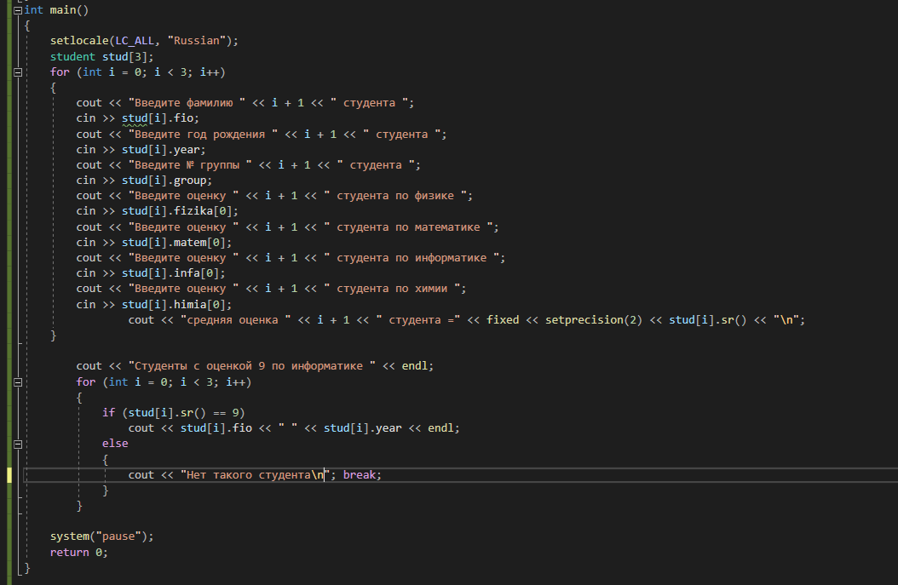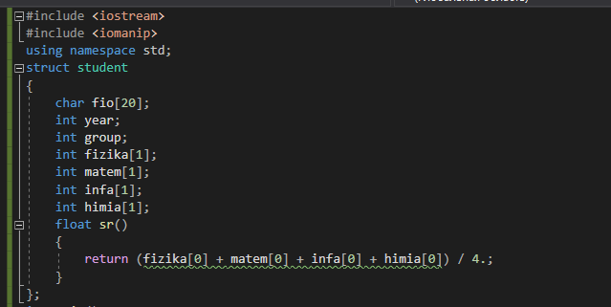

**Задание:**

Написать программу по обработке массива структур, содержащего следующую информацию о студентах:

– фамилия и инициалы;

– год рождения;

– номер группы;

– оценки за семестр: физика, математика, информатика, химия;

– средний балл.

Количество студентов 3. Организовать ввод исходных данных, средний балл рассчитать по введенным оценкам.

1. Распечатать анкетные данные студентов, сдавших сессию на 8, 9 и 10.

2. Распечатать анкетные данные студентов-отличников, фамилии которых начинаются с интересующей вас буквы.

3. Распечатать анкетные данные студентов-отличников из интересующей вас группы.

4. Распечатать анкетные данные студентов, фамилии которых начинаются с буквы *А* и сдавших математику на 9 и 10.

5. Распечатать анкетные данные студентов интересующей вас группы, имеющих оценку 9 по физике и оценку 10 по высшей математике.

6. Распечатать анкетные данные студентов интересующей вас группы. Фамилии студентов начинаются с букв *В*, *Г* и *Д*.

7. Распечатать анкетные данные студентов, не имеющих оценок 4 и 5 по информатике и математике.

8. Вычислить общий средний балл всех студентов и распечатать список студентов со средним баллом выше общего среднего балла.

9. Вычислить общий средний балл всех студентов и распечатать список студентов интересующей вас группы, имеющих средний балл выше общего среднего балла.

10. Распечатать анкетные данные студентов интересующей вас группы, имеющих оценки 3 и 4.

11. Распечатать анкетные данные студентов, имеющих оценку 8 по физике и оценку 9 по высшей математике.

12. Вычислить общий средний балл студентов интересующей вас группы и распечатать список студентов этой группы, имеющих средний балл выше общего среднего.

13. Распечатать анкетные данные студентов-отличников интересующей вас группы.

14. Распечатать анкетные данные студентов интересующей вас группы, имеющих средний балл выше введенного с клавиатуры.

15. Распечатать анкетные данные студентов интересующей вас группы, имеющих оценку 9 по физике и оценку 10 по высшей математике.

**Контрольные вопросы**

1. Дать определение понятию «Структура»